1. Автомобильные галогенные лампочки потребляют 55 Вт. Когда такая лампочка работает в фаре в замкнутом пространстве, она очень сильно разогревается, сильно разогревается прозрачное стекло фары и, особенно, зеркальный отражатель фары. Зеркальный отражатель со временем выжигается этой лампой и часто просто осыпается. А отражатель в фаре - это самое дорогое! Особенно, это касается оригинальных фар с завода. Китайские аналоги служат год-полтора и уже начинают осыпаться и выгорать.

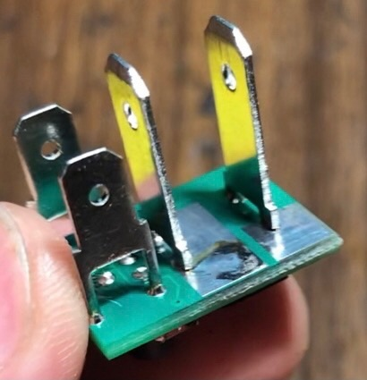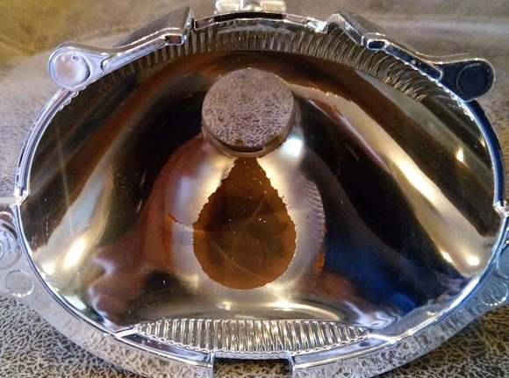

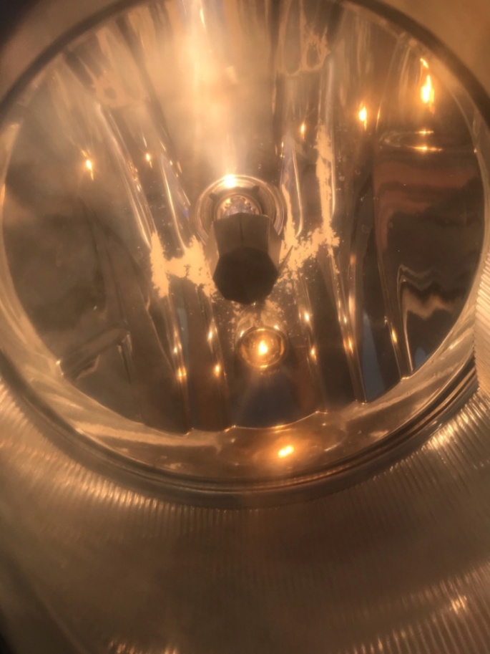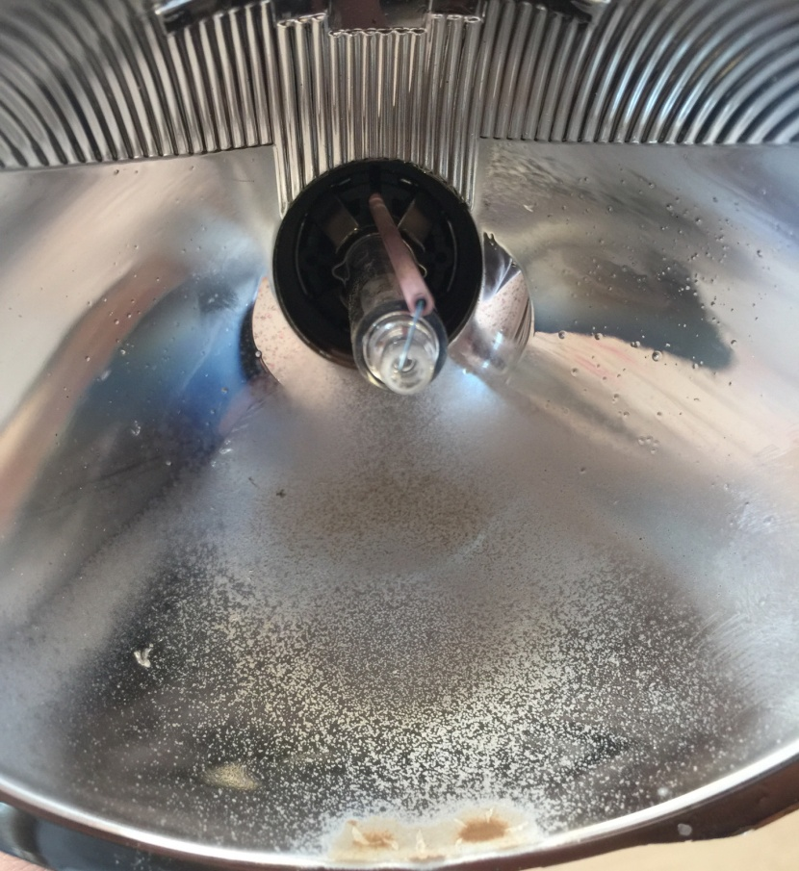

2. Ещё есть такое наблюдение... Если проанализировать, как часто водители используют фары ближнего света для освещения дороги, то получается, не чаще 10% времени за рулём. Потому что фары реально освещают дорогу практически только тогда, когда автомобиль едет по неосвещённой дороге. Во всех остальных случаях фары светят для обозначения транспортного средства во время движения. То есть, чаще всего, в 90% случаев, впустую горящие фары используются, как дневные ходовые огни, для обозначения ТС во время движения. Следовательно, основной прочностной ресурс фар и их комплектующих тратится, так сказать, в режиме дневных ходовых огней.

3. Но если фары включить, скажем, всего на 60 % мощности, то они всё также будут исполнять роль, по сути, ходовых огней. А лампы включать и выключать плавно. При этом перестанет растрачиваться их ресурс впустую. Перестанет мутнеть прозрачное стекло фары, зеркальный отражатель перестанет выгорать и осыпаться, а лампочки перестанут перегорать и будут чуть ли ни вечными.

4. Но в случае, если понадобиться полная яркость фар, то этого можно добиться, просто выключив и тут же включив фары. И они раскалятся на все 100 %.

5. И такая идея была реализована в устройстве "СберегиФары", которое применяется вместо электро-механического реле в блоке предохранителей. Устройство применимо в схемах проводки ближнего света автомобилей с раздельным в фаре дальним светом, где не детектируются перегоревшие лампы. Представлено в двух модификациях на схемах. Модификации отличаются схемами проводки различных автомобилей: с общим "плюсом" (схемы 1 и 2) или общим "минусом" (схемы 3 и 4). Примеры: Первая схема реализована на большинстве отечественных автомобилях (УАЗ, Газель, Приора). Вторая - например, схемы автомобилей Фиат Добло, Албея, Дукато, Шевроле для которых идёт отдельный провод соединения с массой автомобиля (показан на схеме). **Перед установкой тщательно проверить соответствия схемам!!!**

Также устройство применимо отдельно и для отдельного дальнего света. В этом случае подобное устройство плавно включает и выключает дальний свет для сбережения ламп. Или моргает дальним светом, если нажимать прерывисто.

**Итак, преимущества:**

**1. Вечное зеркало фар;**

**2. Вечные лампы;**

**3. Снижение нагрузки на генератор.**

Ориентировочная цена устройства 700 рублей. Цена одной новой оригинальной фары от 20000 руб. и выше, китайские аналоги – от 8000 руб. Вопросы можно присылать на почту v19861309b@yandex.ru.

1.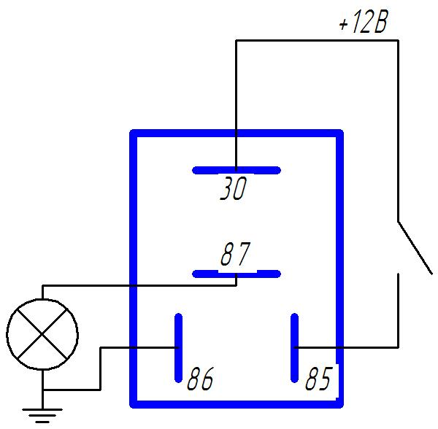 2.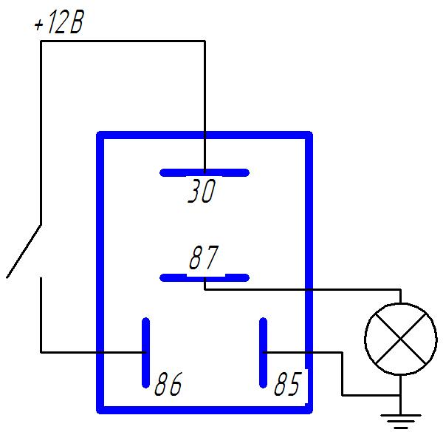

3.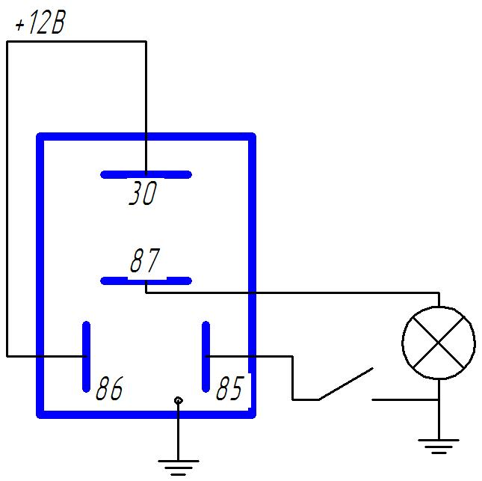 4.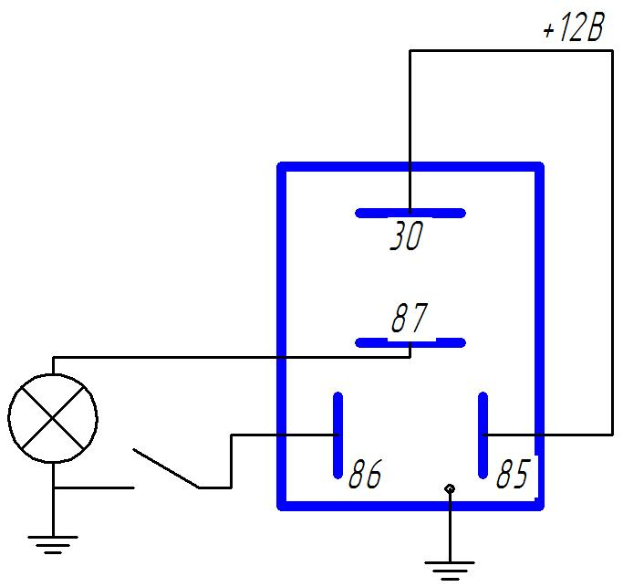

В соответствии со схемой разорвать дорожки на плате:

Рисунок 1: 1, 4, 6.

Рисунок 2: 2, 3, 5.

Рисунок 3: 2, 3, 4, 5.

Рисунок 4: 1, 3, 4, 6.